Правовое просвещение родителей.
Ответственность родителей за несовершеннолетних детей.
←Согласно Конституции РФ и Семейному Кодексу родители обязаны заботиться о своих детях до наступления их полной равной мере самостоятельности.
←Родители должны заниматься воспитанием своего ребенка, контролировать его действий.
←По многим видам преступлений или административных нарушений ответственность наступает только с определенного возраста.
←Поэтому в случае совершения ребенком противоправных действий ответственность за это будут нести его родители.
←Кроме того, в стране предусмотрена ответственность родителей за несовершеннолетних детей, воспитанием которых они не занимаются.
←Что по законам грозит нерадивым родителям, и с какого возраста дети начинают полностью отвечать за свои действия? ←В каком случае ответственность переходит на родителей?
До скольких лет родители несут ответственность за детей, зависит от совершенного проступка. ← Фактически полная дееспособность в стране наступает с 18 лет. ← До этого времени дети считаются несовершеннолетними. Однако, к примеру, за особо тяжкие преступления ответственность наступает намного раньше. ← Нести ответственность за своих детей родители могут только в рамках гражданского судопроизводства при возмещении причиненного вреда. ← Если ребенок убил человека, конечно же никто за это не посадит в тюрьму его родителей. Но
заставить их выплачивать пострадавшей стороне денежную компенсацию вполне могут. ← В ст. 1073 и 1074 ГК РФ указаны те лица, которые несут ответственность за действия несовершеннолетних лиц. ← В данном контексте законодателем несовершеннолетние разделены на малолетних – до 14 лет и несовершеннолетних – от 14 до 18 лет.

За малолетних могут нести ответственность следующие категории граждан:
←Родители;
←Опекуны и попечители; ←Сотрудники образовательных или медицинских учреждений; ← Работники организаций для детей, которые остались без попечения родителей; ←Прочие организации, которые в период совершения ребенком нарушения отвечали за присмотр за ним.
Ответственность родителей за нарушения и преступления несовершеннолетних сохраняется в течение 3-х лет после лишения родительских прав. Лица в возрасте от 14 до 18 могут сами выплачивать компенсации причиненного вреда или ущерба если имеет в это время доход. Если же заработок у них отсутствует, это обязанность переходит к родителям.
Основные обязанности родителей. Частным случаем прекращения ответственности за лицо, не достигшее совершеннолетия,
является эмансипация. Эмансипация -это процесс признания ребенка совершеннолетним
до наступления его возраста установленной законодательством для этого возрастной границы. К примеру, если ребенок раньше 18 лет вышел замуж или женился, он считается совершеннолетним. В Семейном Кодексе предусмотрены обязанности родителей, которые они в
обязательном порядке должны исполнять. К ним, в частности, относятся: ←Лично воспитание ребенка; ←Самостоятельный выбор методик воспитания, которые не противоречат безопасности детей и их интересам; ←Оказание содействия в психологическом и духовном развитии ребенка; ←Создание необходимых условий жизни ребенка, его материальное ←Всестороннее образование ребенка через детские сады, школы, кружки и содержание; секции;
Защита правовых интересов ребенка в судах или иных органах, где требуется участие законного представителя ребенка. ←Считается, что родители обязаны по умолчанию представителя. исполнять все возложенные на них кодексом обязанности. ←Если же ребенок ведет себя не подобающим образом, нарушает закон и общественный порядок, считается, что это недоработка родителей. ←Следовательно, они обязаны отвечать самостоятельно за действия своего плохо воспитанного ребенка.
Ответственность за ненадлежащее воспитание. Если родители игнорируют правила поведения, предусмотренные Семейным Кодексом, значит, они не исполняют свои родительские обязанности. За это существует строгое наказание. ←Несоблюдение родительских обязанностей по воспитанию ребенка и заботе о нем может привести к ограничению или полному лишению родительских прав. Контроль за действиями родителей осуществляют органы опеки и попечительства. Они ставят на учет те семьи, в которых плохие условия содержания детей, родители пьют или избивают детей. ←В любой момент из этих семей детей могут забрать, отправить в дом малютки и подобрать им новую семью.
Основаниями для привлечения родителей к ответственности являются: ←Злоупотребление родительскими правами; ←Ненадлежащее исполнение родительских обязанностей; ← Умышленное совершение действий, которые нанесли физический или психологический вред ребенку.
(Статья 5.35. КоАП РФ. Неисполнение родителями или иными законными представителями несовершеннолетних обязанностей по содержанию и воспитанию несовершеннолетних
1. Неисполнение или ненадлежащее исполнение родителями или иными законными представителями несовершеннолетних обязанностей по содержанию, воспитанию, обучению, защите прав и интересов несовершеннолетних — влечет предупреждение или наложение административного штрафа в размере от ста до пятисот рублей.
2. Нарушение родителями или иными законными представителями несовершеннолетних прав и интересов несовершеннолетних, выразившееся в лишении их права на общение с родителями или близкими родственниками, если такое общение не противоречит интересам детей, в намеренном сокрытии места нахождения детей помимо их воли, в неисполнении судебного решения об определении места жительства детей, в том числе судебного решения об определении места жительства детей на период до вступления в законную силу судебного решения об определении их места жительства, в неисполнении судебного решения о порядке осуществления родительских прав или о порядке осуществления родительских прав на период до вступления в законную силу судебного решения либо в ином воспрепятствовании осуществлению родителями прав на воспитание и образование детей и на защиту их прав и интересов, — влечет наложение административного штрафа в размере от двух тысяч до трех тысяч рублей.
3. Повторное совершение административного правонарушения, предусмотренного частью 2 настоящей статьи, — влечет наложение административного штрафа в размере от четырех тысяч до пяти тысяч рублей или административный арест на срок до пяти суток.)
Кроме лишения родительских прав к родителям могут применяться различные
штрафные санкции.
←За злостное уклонение от уплаты алиментов, к примеру, и вовсе предусмотрена уголовная ответственность.
←Ст. 5.35.1 КоАП РФ предусматривает наказание за неуплату алиментов более
2 месяцев. Когда нарушитель имеет несколько административных штрафов по данной статье, на него возбуждается уголовное дело.
Уголовная ответственность родителей за несовершеннолетних детей. ←По ст. 20 УК РФ уголовная ответственность подростков наступает по общему правилу с 16 лет. Однако, если ребенком совершается особо тяжкое преступление, то он может стать
правомерным субъектом содеянного уже с 14 лет. К таким особо тяжким преступлениям могут быть отнесены:
←Умышленное убийство;
←Террористическая деятельность;
←Насильственные действия сексуального характера; ← Умышленное причинение вреда здоровью тяжкой степени;
← Вымогательство;
←Хищение чужого имущества и др.
Как правило, к подсудимым в возрасте от 14 до 16 лет применяются в качестве наказания меры медицинского характера или иные принудительные воздействия. Детей могут отправить под надзор родителей или поместить в медицинское учреждение. Именно поэтому при вынесении приговора в суде учитываются следующие
особенности несовершеннолетнего подсудимого:
←Условия его жизни;
←Воспитание;
←Вменяемость и способность отдавать себе отчет в своих действиях; ←Умственное развитие;
←Наличие образования;
←Образ жизни;
←Психологическое состояние;
←Наличие или отсутствие заболеваний.
Уголовная ответственность родителей за несовершеннолетних детей. Обязательно проводится судебномедицинская экспертиза, которая устанавливает вменяемость
ребенка, оценивает его здоровье и опасность для общества. И допрос на следственных действиях, и участие ребенка в судебных заседаниях осуществляется только в присутствие его законных представителей. Это, как правило, родители или органы опеки, если родители выступают потерпевшей стороной в деле.
←Чаще всего, фигурантами уголовных дел являются подростки из неблагополучных семей. Они растут и воспитываются в условиях, где родители заняты своими делами и не контролируют жизнь своих детей. ←За неисполнение родительских обязанностей предусмотрена уголовная ответственность по ст. 156 УК РФ.
По ст. 156 УК РФ родителям, которые халатно относятся к воспитанию своих детей, грозят следующие варианты ответственности: ←Штраф до 100 тысяч рублей;
←Штраф в размере дохода осужденного до года;
←Обязательные работы до 440 часов;
←Исправительные работы до 2 лет;
←Принудительные работы до 3 лет;
←Лишение свободы до 3 лет.
Кроме того, родители обязаны возместить ущерб, причиненный уголовным преступлением их ребенка, потерпевшей стороне. Это, прежде всего, возмещение ущерба имуществу, стоимость лечения и моральный вред.
(Статья 156 Уголовного кодекса Российской Федерации устанавливает уголовную ответственность родителей (иных законных представителей) за неисполнение или ненадлежащее исполнение обязанностей по воспитанию несовершеннолетнего, если это деяние соединено с жестоким обращением с несовершеннолетним предусматривает наказание в виде штраф в размере до ста тысяч рублей или в размере заработной платы или иного дохода осужденного за период до одного года, либо обязательными работами на срок до четырехсот сорока часов, либо исправительными работами на срок до двух лет, либо принудительными работами на срок до 3-х лет с лишением права занимать определенные должности или заниматься определенной деятельностью на срок до 5 лет, либо лишением свободы на срок до трех лет с лишением права занимать определенные должности или заниматься определенной деятельностью до 5 лет или без такого.)
Административная ответственность родителей за несовершеннолетних детей. Ответственность родителей за правонарушения несовершеннолетних детей предусмотрена КоАП РФ до наступления возраста в 16 лет. ←Если же дети к этому моменту самостоятельно не могут выплатить сумму ущерба, на помощь им приходят родители. К таким преступлениям, за которые ответственность будут нести родители, относятся:
←Нарушение правил дорожного движения;
←Уклонение от учебы;
←Общественно опасные деяния;
←Мелкое хищение;
←Хулиганство;
←Антисоциальное поведение.
За административные проступки возможна ответственность в виде: ←Штрафной компенсации в размере половины МРОТ; ← Принесение публичных извинений перед потерпевшей стороной; ←Самостоятельное устранение ущерба. Кроме того, если суд усмотрит в действиях родителей ненадлежащее исполнение своих обязанностей, он может применить в отношении них административные взыскания.
←В частности, основаниями этого могут послужить отсутствие социального воспитания и обучения, ненадлежащее обеспечение ребенка. ←По ст. 5.35.1 КоАП РФ за ненадлежащее исполнение своих обязанностей родителям грозит штраф от 100 до 500 рублей. Такая мера ответственности может применяться, как при совершении административного проступка несовершеннолетним, так и в качестве самостоятельной меры воздействия на родителей.
←Дела об административных правонарушениях в 2018 году уполномочены рассматривать на основании ст. 22.1 КоАП РФ комиссии по делам несовершеннолетних.
Ответственность родителей за нарушение детьми ПДД.
←Нарушение ребенком правил дорожного движения является частным случаев административного проступка. Субъектом данного правонарушения являются родители. Родители должны объяснять детям правила поведения на дороге и контролировать соблюдение ими этих правил. ←Необученный ребенок может создать на дороге опасную не только для него самого ситуацию, но и для других участников движения.
Ответственность родителей за нарушение детьми ПДД действиям и бездействиям родителей, которые могут привести к нарушению детьми ПДД, относятся:
←Приобретение для детей до 16 лет мототранспортных средств или предоставление им в пользование своих автомобилей;
← Прогулка детей дошкольного возраста без сопровождения взрослых;
←Родители отправляют своих детей в магазины, которые находятся через дорогу без сопровождения;
← Родители не контролируют управление детьми велосипедами;
←Родители при переходе дороги не ведут детей дошкольного возраста за руку.
←За эти действия по ст. 5.35.1 КоАП РФ предусмотрена ответственность в виде штрафных санкций от 100 до 500 рублей. Родители должны заниматься воспитанием своих детей. Дети в силу своего возраста, эмоционального и физического развития многого не знают.
←В детей нужно вкладывать правильную информацию, объяснять, что можно делать, а чего категорически нельзя. Только тогда можно избежать случаев совершения преступлений и противоправных действий несовершеннолетними, ответственность за которые придется нести родителям.
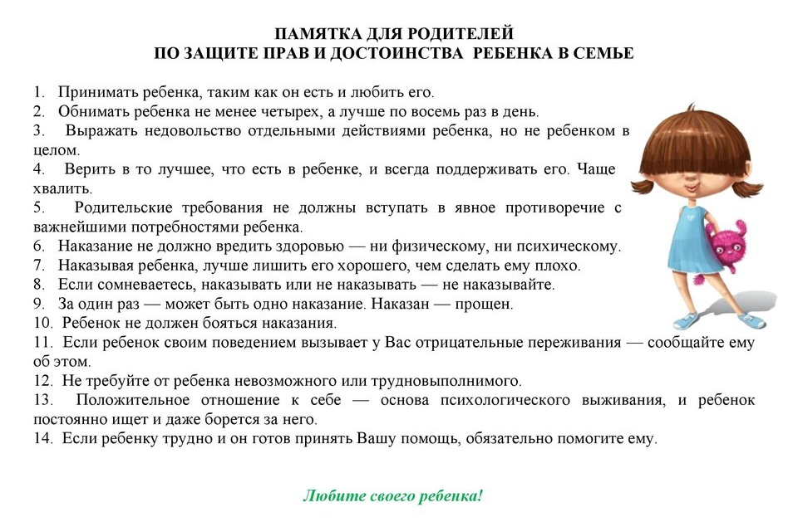

Подготовлено социальным педагогом
МБОУ СОШ №3 имени В.А. Ермолаева села Шедок Забугиной М.А.

